Witajcie chłopcy!!!

Mamy nadzieję, że wykorzystaliście naszą propozycję ćwiczeń i dbacie o swoją kondycję fizyczną. Wobec tego, że było już coś dla ciała, dzisiaj zajmiemy się innym tematem –

Segregacją odpadów

Statystycznie każdy z nas wytwarza w ciągu roku aż 360 kg śmieci różnego typu. Często chodzi o wyprodukowane ze szkła, tworzywa sztucznego lub papieru opakowania.

Obecnie w wielu krajach na całym świecie, również i w naszym istnieje obowiązek segregacji odpadów.
Zastanówmy się dlaczego segregacja odpadów jest ważna?

- Najważniejsze to ochrona środowiska naturalnego. Sortowanie śmieci oraz późniejsze odzyskiwanie z nich różnych surowców czyli recykling to skuteczna metoda, by zapobiec stopniowemu przepełnianiu się składowisk odpadów. Recykling umożliwia nam ponadto wyraźne ograniczenie zużycia surowców naturalnych różnego typu.
- Segregacja odpadów pozwala na dłuższe wykorzystywanie jednego wysypiska śmieci. Obecnie budowane wysypiska śmieci muszą być odpowiednio zabezpieczone, aby zminimalizować wpływ składowanych odpadów na środowisko. Ciągle jeszcze wiele osób wyrzuca stare żarówki, akumulatory, baterie, termometry, lekarstwa itd. do koszów z niesegregowanymi odpadami. W praktyce oznacza to, że zgromadzone na wysypisku śmieci zawierają mnóstwo substancji bardzo groźnych dla środowiska i dla człowieka. Niektóre substancje wchodzą w reakcję, w efekcie powstają związki o działaniu toksycznym, które mogą dostać się do gleby i wody.
- Konsekwentna segregacja odpadów pozwala na dłuższą metę uniknąć sytuacji, kiedy to niebezpieczne substancje trafiają do wody pitnej.
- Szkodliwość wysypisk śmieci, na których nie jest prowadzona segregacja odpadów, wynika również z faktu, że zgromadzone w jednym miejscu śmieci wytwarzają różnego typu gazy, często dochodzi do ich wybuchu. W jego wyniku nie tylko powstaje toksyczny pył, ale również stopniowo zwiększa się efekt cieplarniany.
- Na wysypiska śmieci trafia ogromna ilość odpadów organicznych, śmieci stają się pożywieniem dla zwierząt takich jak: szczury, wrony, muchy itd. – nie trzeba chyba mówić, że wszystkie one przenoszą dalej szkodliwe drobnoustroje, z którymi mają bezpośredni kontakt w trakcie poszukiwania pożywienia na wysypisku.
- Śmieci produkowane przez nas każdego dnia to doskonałe źródło tzw. surowców wtórnych, czyli takich, które można wykorzystać ponownie. Opakowania wykonane z metalu, szkła, tektury, tworzyw sztucznych – wszystkie można stosunkowo łatwo i tanio przetworzyć. Co ważne, przetwarzanie surowców jest znacznie tańsze niż proces pozyskiwania surowca i produkcja różnych przedmiotów zupełnie od podstaw.

Poniżej zamieszczamy link do filmiku na Youtube, z którego dowiecie się jak można wykorzystać odpady.

https://www.youtube.com/watch?v=RMMJR27RkdI

- 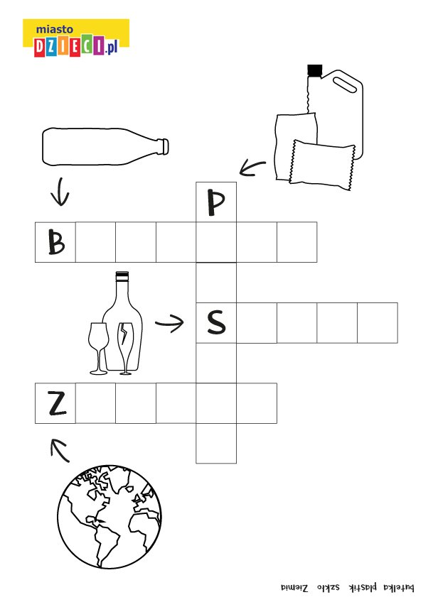
Czy wiesz jakie śmieci się segreguje? Wpisz je w krzyżówkę!
Dobrej zabawy!!!
Pozdrawiamy
p. Agnieszka i p. Krzyś

PS. Jeśli macie swoje pomysły na zajęcia lub są jakieś tematy, które chcielibyście, żeby zostały przez nas poruszone piszcie śmiało.

